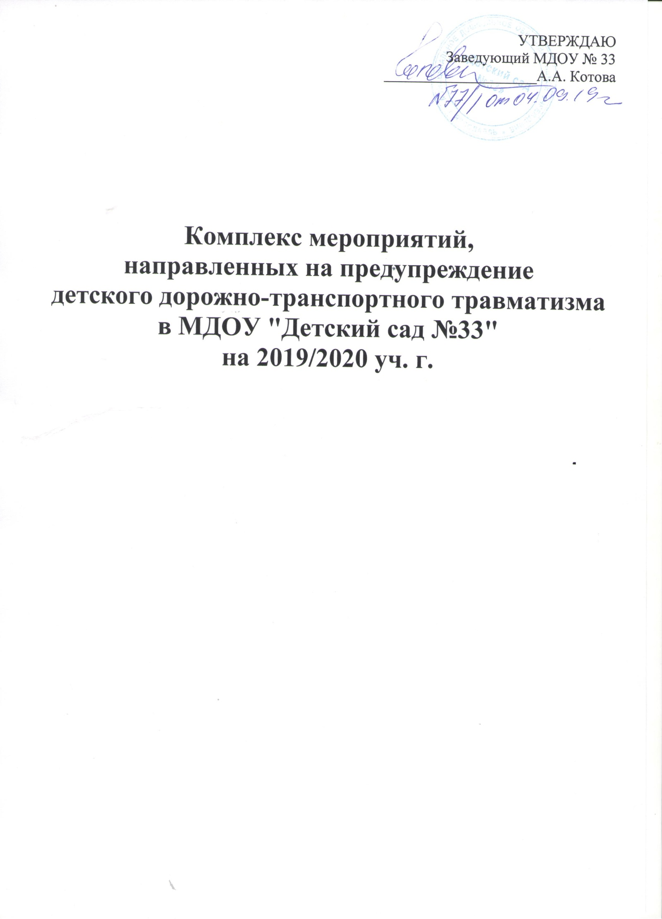

ПЛАН
на 2019-2020учебный год.

Цели: Создание условий для формирования у дошкольников устойчивых навыков безопасного поведения на улице.

Задачи:
- Применять современные методы и формы обучения и воспитания детей, направленные на предупреждение ДДТ.
- Поддерживать у родителей устойчивый интерес к безопасности и здоровью детей, как участников дорожного движения.
- Использовать потенциал ДОУ для обучения и воспитания грамотных участников дорожного движения.

Предполагаемый результат: у детей сформированы устойчивые навыки безопасного поведения на улице.

- Работа педагогов.

№ | Мероприятия | Дата проведения | Ответственные
1.1 | Родительские собрания: уделить внимание вопросам обеспечения безопасности поведения детей на дорогах. | Сентябрь,  май | Воспитатели
1.2 | Обновление и дополнение уголков по изучению правил дорожного движения, подготовка атрибутов к сюжетно-ролевым играм соответствующей тематики в группах и на игровых участках ДОУ. | В течение учебного года | Воспитатели
1.3 | Самообразование педагогов по теме. | В течение учебного года | Воспитатели
1.4 | Участие педагогов, воспитанников и родителей в конкурсах различных уровней по теме ДТТ. | В течение учебного года | Воспитатели

2. Работа с детьми.
№ | Мероприятия | Дата проведения | Ответственные
2.1 | Образовательная деятельность по профилактике детского травматизма на дорогах в соответствии с образовательной программой ДОУ и согласно утвержденному годовому плану.  Организация и проведение профилактических бесед, викторин.  Проведение НОД по знакомству детей с ПДД в соответствии с темами недели и парциальными программами. | В течение учебного года | Воспитатели
2.2 | Целевые прогулки:  • Наблюдение за движением пешеходов  • Наблюдение за движением транспорта  • Наблюдение за работой светофора  • Рассматривание видов транспорта  • Наблюдение за движением транспорта и работой водителя | В течение учебного года | Воспитатели
2.3 | Беседы:  • Что ты знаешь об улице?  • Мы пешеходы - места движения пешеходов, их название, назначение  • Правила поведения на дороге  • Машины на улицах города – виды транспорта  • Что можно и что нельзя  • Помощники на дороге – знаки, светофор, регулировщик  • Будь внимателен!  • Транспорт в городе: места и правила парковки, пешеходные зоны, ограничивающие знаки. | В течение учебного года | Воспитатели
2.4 | Сюжетно-ролевые игры:  • Путешествие по улицам города  • Улица и пешеходы  • Светофор  • Путешествие с Незнайкой  • Поездка на автомобиле  • Автопарковка  • Станция технического обслуживания  • Автомастерская | В течение учебного года | Воспитатели
2.5 | Подвижные игры:  • Воробышки и автомобиль  • Будь внимательным  • Разноцветные автомобили  • Мы едем, едем, едем …  • Стоп!  • Разноцветные дорожки  • Чья команда скорее соберется  • Велогонки  • Горелки  • Найди свой цвет | В течение учебного года | Воспитатели
2.6 | Художественная литература для чтения и заучивания:  • С.Михалков «Моя улица», «Велосипедист», «Скверная история»  • С. Маршак «Милиционер», «Мяч»  • В. Головко «Правила движения»  • С Яковлев «Советы доктора Айболита»  • О. Бедерев «Если бы…»  • А. Северный «Светофор»  • В. Семернин «Запрещается - разрешается» | В течение учебного года | Воспитатели
2.7 | Выставки рисунков по ПДД . | В соответствии с месячниками | Воспитатели
2.8 | Ежедневное проведение «минуток безопасности», в ходе которых напоминать детям о необходимости соблюдения правил дорожной безопасности. | В течение учебного года | Воспитатели

3. Работа с родителями.
№ | Мероприятие | Дата проведения | Ответственные
3.1 | Консультации:  *Что должны знать родители, находясь с ребенком на улице  *Будьте вежливы – правила поведения в общественном транспорте  *Правила дорожного движения – для всех.  *Осторожно, дети! – статистика и типичные случаи детского травматизма | В течение учебного года | Воспитатели
3.2 | Информационный стенд:  -Безопасность твоего ребенка в твоих руках  -Памятка взрослым по ознакомлению детей с Правилами дорожного движения  -Дисциплина на улице – залог безопасности пешеходов  -Что нужно знать будущим школьникам о правилах дорожного движения  -О профилактической операции: «Внимание, дети!» | В течение учебного года | Воспитатели
3.3 | Сайт ДОУ:  Размещение сезонных информационных памяток по предупреждению ДДТ. | В течение года | Администратор сайта

4. Совместная работа с ГИБДД.
№ | Мероприятие | Дата проведения | Ответственные
4.1 | Интерактивные лекции и игровые упражнения на знание детьми правил поведения на дорогах. | В течение года | Грязева А.С.  Гусева Ю.С.

